Министерство науки и высшего образования Российской Федерации

Федеральное государственное бюджетное образовательное учреждение

высшего образования

«Вятский государственный университет»

Колледж ВятГУ

**ОТЧЕТ**

**ПО ПРАКТИЧЕСКОЙ РАБОТЕ №2**

**«Выбор языка программирования. Настройка рабочего окружения»**

**ПО ДИСЦИПЛИНЕ**

**«УЧЕБНАЯ ПРАКТИКА»**

Выполнил: студент учебной группы

ИСПк-205-52-00

Доронин Артём Алексеевич

Преподаватель:

Жукова М.Н.

Киров

2024

**Цель работы** – определение языка программирования, установка и настройка необходимых программ для успешного создания программного продукта.

**Задание**:

1. Для выполнения практической работы №2 студенту важно изучить приведенный теоретический материал.
2. Повторить все указанные манипуляции в практической части.
3. Письменно отчитаться перед преподавателем.

**Результаты выполнения задания:**

В ходе выполнения практической работы я выбрал среду программирования **Visual Studio Code** и написать код на языке программирования **Python.**

**Visual Studio Code (VS Code)** — это свободная интегрированная среда разработки (IDE), разработанная командой Microsoft. Она предлагает широкий набор функций и инструментов для разработки программного обеспечения.

Одной из главных функций **VS Code** является его простота в использовании и интуитивный интерфейс. Оптимизированный и легкий, он быстро запускается и позволяет разработчикам сосредоточиться на самом коде.

Установка среды программирования **Visual Studio Code**:

1)Заходим на [Оффициальный сайт VS Code](сайт%20https:/code.visualstudio.com/download%20) и выбираем загрузку на Windows 10.

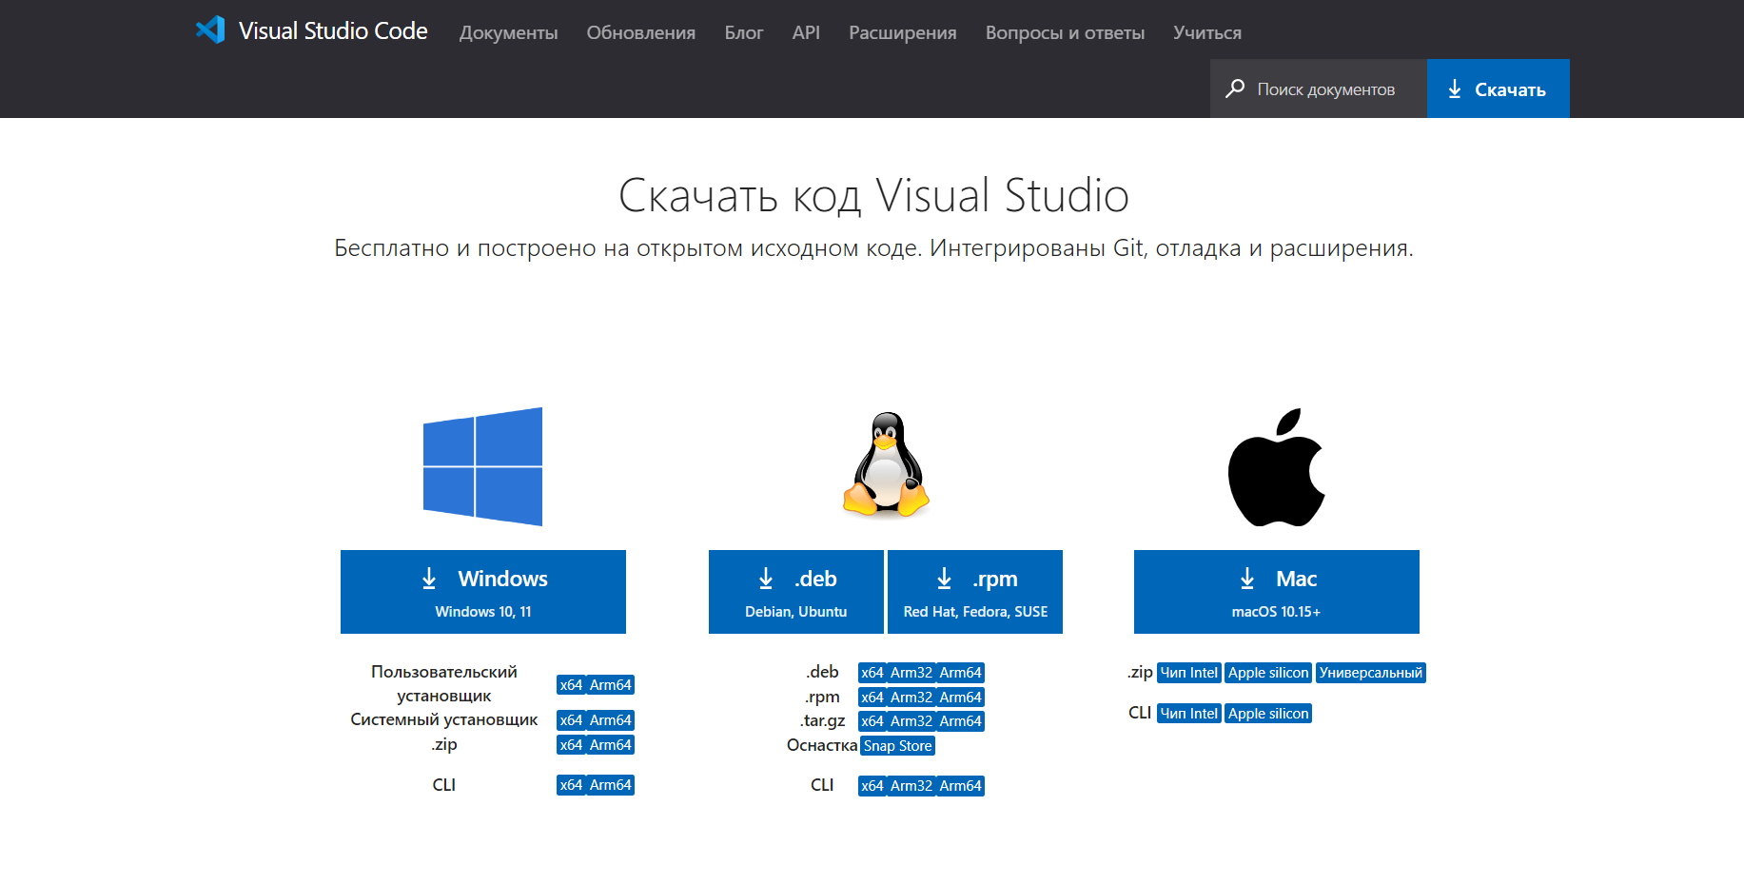

Рисунок 1 – сайт загрузки Visual Studio Code

2) Далее скачиваем файл и открываем его.

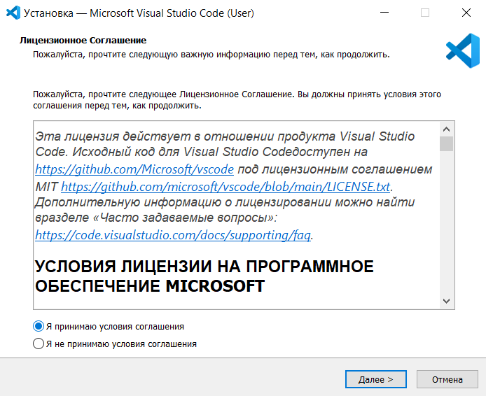

Рисунок 2 – Установка приложения

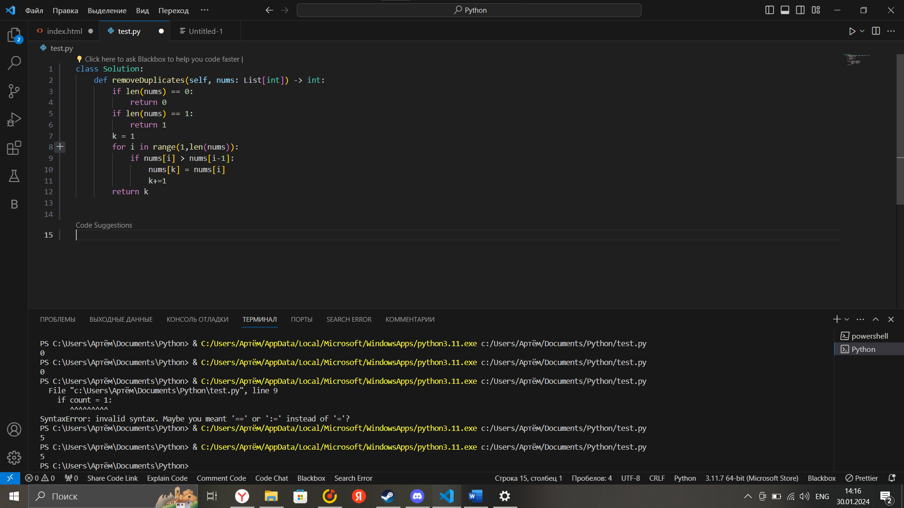

Рисунок 3 - интерфейс Visual Studio Code

**Описание языка**

Python - это высокоуровневый интерпретируемый язык программирования общего назначения. Он был создан Гвидо ван Россумом и впервые выпущен в 1991 году. Python известен своей простотой и понятным синтаксисом, что делает его очень популярным среди начинающих программистов.

Некоторые особенности языка Python:

1. Читаемость кода: Python ставит ударение на читаемость кода, что делает его легким для понимания и использования.

2. Динамическая типизация: Переменные в Python не требуют явного объявления типа, что упрощает процесс программирования.

3. Обилие библиотек: Python имеет огромное количество библиотек для различных задач, что делает его мощным инструментом для разработки.

4. Поддержка объектно-ориентированного программирования: Python поддерживает объектно-ориентированную парадигму программирования, что позволяет создавать модульный и масштабируемый код.

5. Переносимость: Python работает на различных операционных системах, что делает его универсальным инструментом для разработки.

Python широко используется для веб-разработки, научных вычислений, анализа данных, искусственного интеллекта, автоматизации задач и многих других областей.

**Описание библиотек Python**

**Скриншот репозитория гитхаба + ссылки**

**<фото>**

[Репозиторий с игрой](https://github.com/artemkrutoyPERECc2006/Game-Pyramid)

**Вывод**

В ходе работы была выбрана среда разработки, такая как VS Code, а также языка программирования Python. Была проведена настройка рабочего окружения, установлены необходимые расширения и незначительные модификации